CC De Ververij, Priestersstraat - Kelder / 1ste verdiep – Expo - Zolder

Conciërge: geen – alarmsysteem aanwezig
Reservatie / sleutels / info
CC De Ververij / 055 23 27 95 / info@ccdeververij.be
Prijzen
Kelder + 1ste verdiep : 30€ per dagdeel
Expo : 90 € per dag – 150€ weekend ( vrijdag-zondag)
Zolder: 30 € per dagdeel
( dagdeel = 8u-12u of 12u-18u of 18u-23u)
Materiaal
Kelder/eerste verdiep ( 50 personen)
30 klapstoelen
20 kleine tafeltjes
3 grote tafels
Expozaal
ophangsystemen
Zolder ( 100 personen)
115 blauwe stoelen
9 grote tafels
12 trapeziumtafels
2 projectieschermen
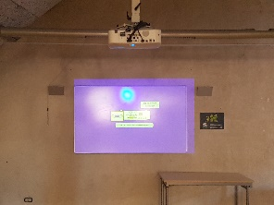
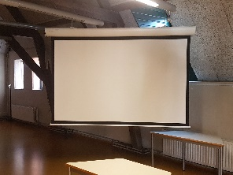
Beamer
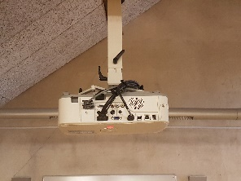
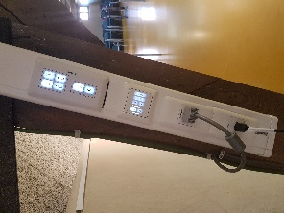

Bar
Er is een bar in de kelder met een grote frigo en een beperkt aantal glazen.
De bar kan enkel gebruikt ( gratis) worden in combinatie met de huur van een zaal.
4 vierkante bistro tafels
6 bistro stoelen
Opruiming
- Vuilnis op de juiste plaats – de zwarte zak in de container buiten deponeren
- Leeggoed verzamelen in de groene bak in de bar
- Tafel en stoelen terug aan de kant plaatsen
- Flyers en affiches weghalen – De affiches en flyers van CC De Ververij blijven hangen / liggen
- Glazen afwassen en afdrogen
- Bar afwassen
- Sleutel terug brengen volgens afspraak
Sancties
Samen met de verantwoordelijke van CC worden volgende zaken na afspraak gecontroleerd :
- Netheid van de accommodatie
- Goed functioneren van de installaties en materiaal
- Materiaal opbergen / terugzetten volgens afspraak
- Naleven van rookverbod

De eventuele schade en inbreuken op het reglement worden achteraf gefactureerd.
Schadevergoeding
Inbreuk | Tarief
Niet verwijderen van materiaal/ leeggoed in de zaal of in de gangen/  Niet proper achterlaten locatie / achterlaten vuilnis | € 100
Overige inbreuken | € 100
Materiaal (ontbrekend of beschadigd) | Aankoopprijs per stuk

Voor de promotie van jullie activiteit vragen we volgende vermelding:
Locatie: CC De Ververij, Priestersstraat 13, 9600 Ronse

